**Наркотик - враг здоровью человека!**

**Опасность наркотиков.**



Главной опасностью наркотиков  считается то, что после нескольких приемов наркотических средств появляется неконтролируемая тяга к повторным дозам. Наркоман, как правило, в это время уже не задумывается о том, какие опасные последствия таит в себе данный наркотик.

**Вред наркотиков для здоровья и психики.**

 Наркотики являются целым классом веществ**,** которые сильно влияют на психику человека и его здоровье. Вред наркотической зависимости проявляется не только на уровне эмоций и психики, но и на физическом состоянии человека, человек нуждается в медикаментозном лечении. От каждой дозы человеческий организм все больше разрушается – изнашиваются все его системы и органы, умирают жизненно необходимые клетки. Иммунитет падает настолько, что человек уже не может справиться с самым простым насморком. Человек, который применяет наркотики, теряет все свои прежние цели, теряет интерес к своим увлечениям, к работе, к семье. Единственной целью зависимого человека становится именно наркотик. Ради одной дозы наркотического вещества человек опускается до постыдных поступков – воровства, грабежа и даже до убийства. Могут появиться суицидальные мысли.

**Вред наркомании для человеческого мозга.**

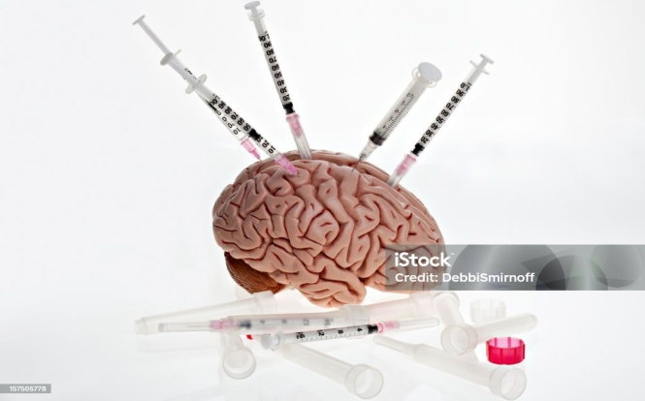 Но самый наибольший вред наркотическое вещество наносит именно мозгу человека. Всем известно, что мозг человека можно назвать своеобразным центром управления, откуда идет управление всем организмом. Мозг продолжает контролировать наши действия даже тогда, когда человек спит. Мозг весит около полутора килограммов, и состоит из нескольких частей, которые между собой работают очень слаженно.

В мозге у каждой части есть очень важные функции, а вред от наркомании бывает настолько сильным, что эти важные функции либо будут сбиваться, либо откажут вовсе.

Вред от употребления наркотиков можно увидеть практически сразу – наркотик попадает в мозг и его функционирование нарушается. Мозг больше не может работать как раньше, поэтому человек начинает принимать наркотические вещества снова и снова. Стойкая зависимость развивается очень быстро.

**Вредное влияние наркотиков на легкие**

Якобы «безобидная» марихуана курится без фильтра, поэтому в легкие курильщика попадает в четыре раза больше сажи и смол, чем при употреблении обычных сигарет. В результате «хронический бронхит курильщика» развивается при курении гашиша намного быстрее, также значительно возрастает риск рака легких.

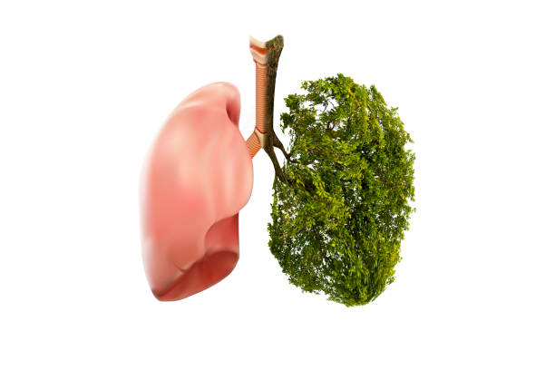 Из-за нарушения кашлевого рефлекса резко повышается риск легочных инфекций, в первую очередь пневмонии. Нарушение акта дыхания приводит к хронической гипоксии (кислородному голоданию) всех органов. Наиболее разрушительно гипоксия действует на головной мозг и сердце, а передозировка может вызывать паралич дыхательного центра и смерть от остановки дыхания.

**Влияние наркотиков на сердце**

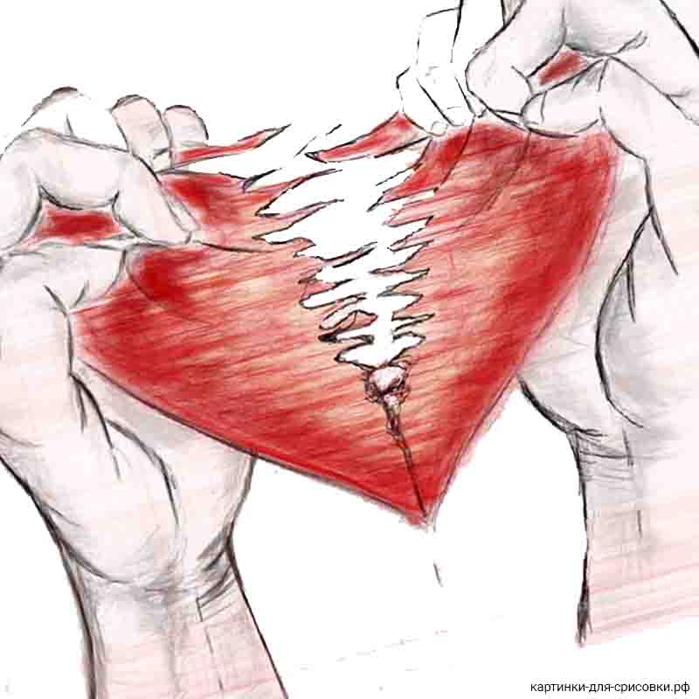  Разрушительное влияние наркотиков на организм человека особенно сказывается на состоянии сердечнососудистой системы. При приеме наркотиков возникает угнетение центров регуляции деятельности сердца и сосудов. В результате снижается кровяное давление, урежается пульс. Организм начинает недополучать кислород и впадает в уже описанное состояние гипоксии. Эта самая гипоксия нарушает метаболические процессы в сердечной мышце, вызывая ее дистрофию. Сердце начинает работать хуже и уже не может обеспечить организм кислородом – круг замыкается. Перегрузка сердца чревата возникновением аритмий, инфарктом или инсультом.

**Влияние наркотиков на систему пищеварения**

Большинство наркотических веществ отрицательно влияет на аппетит, в связи с этим все наркоманы имеют пониженный статус питания, вплоть до полного истощения. Наркотики, особенно опиаты, нарушают процесс выработки пищеварительных ферментов, затрудняя переваривание пищи. Также нарушаются моторные функции кишечника.

**Влияние наркотиков на нервную систему**

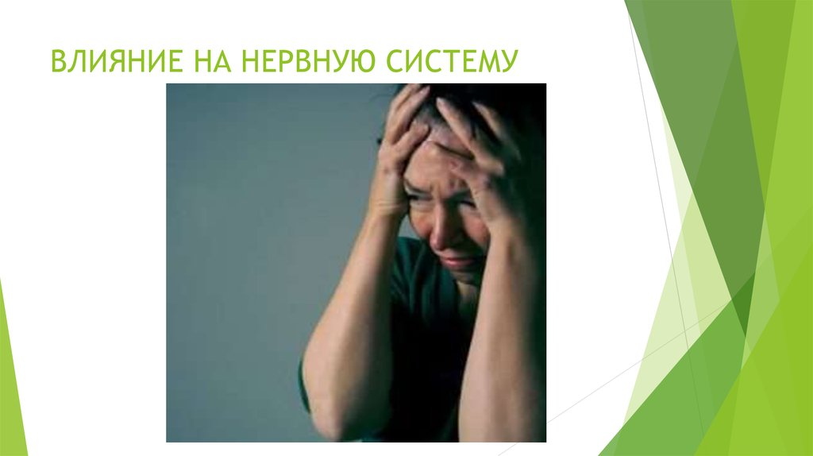 Любые наркотические вещества вызывают зависимость, именно в этом главное разрушительное влияние наркотиков на психику человека.

Наиболее катастрофическим является действие на человеческий мозг галлюциногенов. Даже однократный прием ЛСД может вызвать тяжелые необратимые изменения. Возникают психозы, потеря памяти, изменения характера, снижение умственных способностей, моральная деградация и полный распад личности. Наркотики могут стимулировать развитие психических заболеваний, таких как шизофрения. Некоторые галлюциногены могут накапливаться в тканях мозга, отравляя его даже после отказа от наркотиков.

Кости наркомана истончаются и становятся довольно хрупкими. Также сильно страдают зубы - достаточно 3-4 года регулярного употребления наркотиков, особенно героина, чтобы потерять их все.

**Влияние наркотиков на половую систему.**

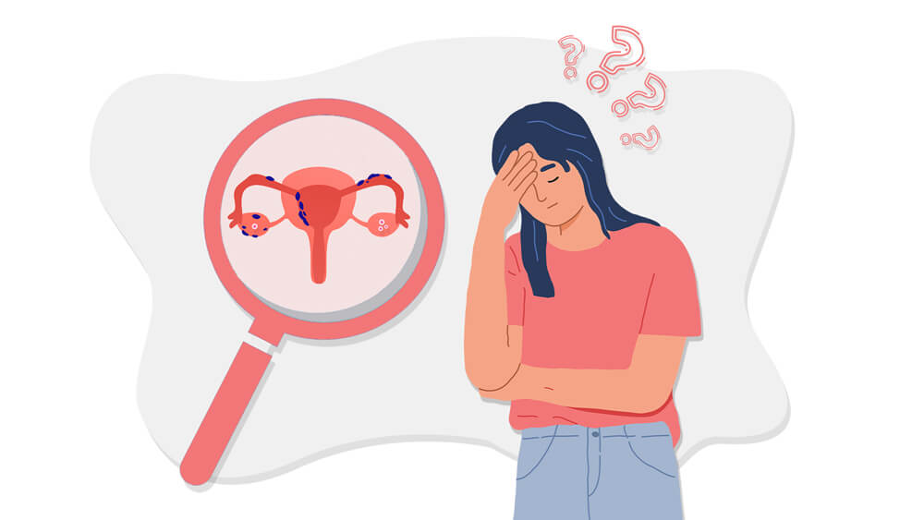 Наркотики крайне негативно влияют на состояние репродуктивной системы мужчины и женщины, отражаются на сексуальной жизни человека, впоследствии и на его детях. Появляются импотенции и бесплодие (мужское и женское); аменореи, нерегулярный менструальный цикл; нарушения развития плода; сложности с достижением оргазма.

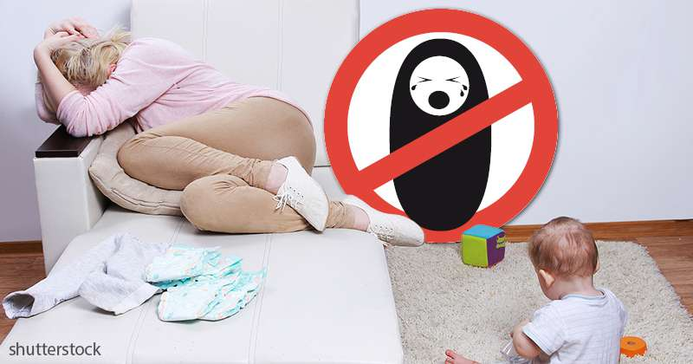

В первую очередь, возрастают риски заражения грибковой или другой инфекцией. Неизлечимое заболевание под аббревиатурой ВИЧ (СПИД) также передается при половом контакте. Именно случайная интимная связь в состоянии наркотического опьянения, зачастую, оставляет неприятнейшую память о себе у молодых людей на долгие годы.

**Влияние наркотиков на организм подростка**

Детская и подростковая наркомания – самое ужасное последствие наркоторговли. У малолетних наркоманов зависимость возникает намного быстрее, а разрушительное действие наркотиков выражено еще сильнее. У подростков, употребляющие наркотические средства, неизбежно возникает слабоумие, а риск психических заболеваний врастает в разы, гораздо быстрее возникает моральная деградация и разрушение личности. Также под воздействием наркотических веществ замедляется физическое развитие. Подростки-наркоманы явно отстают от своих сверстников по росту и весу.

**Три простых правила для здоровой жизни**

**Правило 1.**

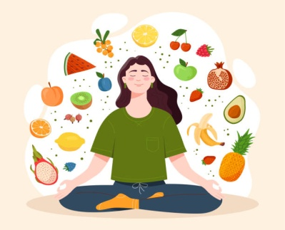

**Здоровое питание.**

**Правило 2.**



**Физическая активность.**

**Правило 3.**

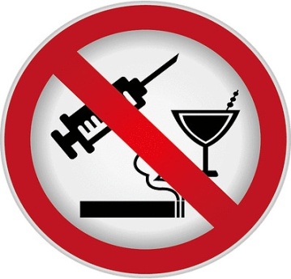

**Отказ от вредных привычек.**

**Здоровье - это твой личный ответственный выбор**

Благополучие твоей жизни зависит от твоего здоровья, трудоспособности, созидательной энергии, образования и культуры. Главное - это всегда ощущать свою ответственность за его сохранение и постоянно вырабатывать в себе привычки здорового образа жизни.